5ème Chapitre 1 : Les énergies Thème 3

L’énergie au quotidien
- Sur le dessin, entoure tous les objets techniques qui consomment de l’énergie pour fonctionner.
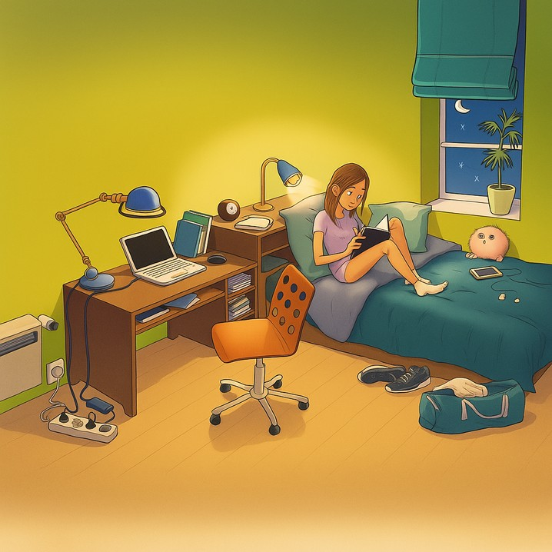
- Quelle est l'énergie utilisée par tous ces objets :
___________________________________________________
- Pour chaque objet, indique un moyen d’économiser l’énergie.
Pour économiser l’énergie, nous pouvons :

Conclusion.
L'énergie électrique est l'énergie la plus utilisée à la maison.
Avec des gestes simples, on peut économiser l'énergie et les ressources utiles.

Énergies et sources d’énergie
À partir de situations courantes simples, rappelle les différents types d’énergie possibles.

Il y a 6 grandes catégories d'énergie :

Énergie ...

Énergie ...

Énergie ...

Énergie ...

Énergie ...

Énergie ...

Activité 1p216

Sources renouvelables | Sources non-renouvelables

Résumé :
Les sources d’énergies inépuisables à l’échelle de la vie humaine sont dites renouvelables.

Transfert et Conversion d’énergies

Définitions

Transfert d’énergie : Une énergie se déplace entre deux objets.

Conversion d’énergie : Un objet change une énergie en une autre énergie.

La lampe de chevet avec une ampoule à incandescence :

Exemples de conversions

Énergie  ... |  |  |  | Énergie  ...
Énergie  ... |  |  |  | Énergie  ...

Exemples de transferts

Énergie
...
Énergie
...

L’énergie électrique
Activité 2p217 (questions 1 à 6 )

Résumé :
L'énergie électrique est la plus utilisée à la maison, car c’est un type d’énergie facilement productible et transférable.

